***Гимнастика дыхательная***

В различных формах физкультурно-оздоровительной работы с младшего возраста

Обеспечить проветривание помещения, педагогу дать детям инструкции об обязательной гигиене полости носа перед проведением процедуры

Все педагоги ДОУ

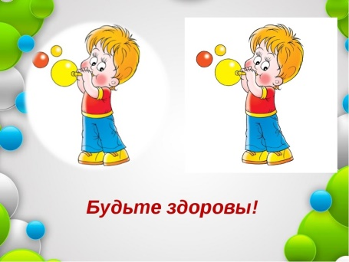

***Технологии музыкального воздействия***

В различных формах физкультурно-оздоровительной работы; либо отдельные занятия 2-4 раза в месяц в зависимости от поставленных целей во всех возрастных группах

Используются в качестве вспомогательного средства как часть других технологий; для снятия напряжения, повышения эмоционального настроя и пр.

Педагоги ДОУ, музыкальный руководитель

***Элементы Сказкотерапии***

Занятия используют для психологической терапевтической и развивающей работы.

Сказку может рассказывать взрослый, либо это может быть групповое рассказывание, где рассказчиком является не один человек, группа детей, а остальные дети повторяют за рассказчиками необходимые движения.

Педагоги ДОУ, психолог



Муниципальное автономное дошкольное образовательное учреждение

«Детский сад № 22»

(МАДОУ «Детский сад № 22»)

Адрес: 624090, Свердловская область, г. Верхняя Пышма, ул. Кривоусова, 20б.

Тел. 8(34368) 7-90-97; 7-90-98.

***«Здоровье до того перевешивает все остальные блага,***

***что здоровый нищий счастливее больного короля».***

*А. Шопенгауэр*



ГО Верхняя Пышма

2023 г.

***«Здоровьесберегающие***

***технологии***

***в педагогической системе ДОУ»***

Здоровьесберегающие технологии в дошкольном образовании – это технологии, направленные на решение задачи сохранения, поддержания и обогащения здоровья субъектов педагогического процесса в детском саду: детей, педагогов и родителей.

***Современные здоровьесберегающие педагогические технологии***

***Подвижные и спортивные игры***

Как часть физкультурного занятия, на прогулке, в групповой комнате - малой и со средней степенью подвижности.

Ежедневно для всех возрастных групп.

Игры подбираются в соответствии с возрастом ребенка, местом и временем ее проведения. В ДОУ используем лишь элементы спортивных игр.

Инструктор по ФИЗО, педагоги ДОУ

***Релаксация***

В любом подходящем помещении. В зависимости от состояния детей и целей, педагог определяет интенсивность технологии.

Для всех возрастных групп.

Можно использовать спокойную классическую музыку (Чайковский, Рахманинов), звуки природы

Инструктор по ФИЗО, педагоги ДОУ, психолог

***Гимнастика для глаз***

Ежедневно по 3-5 мин. в любое свободное время; в зависимости от интенсивности зрительной нагрузки с младшего возраста

Рекомендуется использовать наглядный материал, показ педагога

Все педагоги ДОУ

***Гимнастика пробуждения***

Ежедневно после дневного сна, 5-10 мин. во всех возрастных группах.

Форма проведения различна: упражнения на кроватках, обширное умывание; ходьба по ребристым дощечкам; легкий бег из спальни в группу с разницей температуры в помещениях и другие в зависимости от условий ДОУ.

Педагоги ДОУ

***Самомассаж***

В зависимости от поставленных педагогом целей, сеансами либо в различных формах физкультурно-оздоровительной работы с младшего возраста

Необходимо объяснить ребенку серьезность процедуры и дать детям элементарные знания о том, как не нанести вред своему организму

Инструктор по ФИЗО, педагоги ДОУ

**